Solución taller 1

- Versión 1
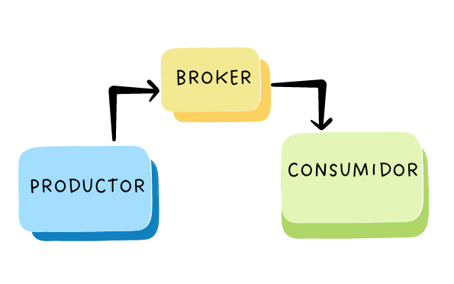

Empezamos creando los archivos Dockerfile para luego en un archivo docker compose crear cada uno de los contenedores

